# 微信支付商户平台

\webapp\wxpay\Lib\Action\JsapiAction.class.php

说明：封装了微信支付接口（主要是调用微信的JsApiPay类），向外定义了支付参数及支付成功后的回调。

1. 支付授权目录

●微信支付商户平台（pay.weixin.qq.com）中需要设置支付授权目录，设置位置如下图

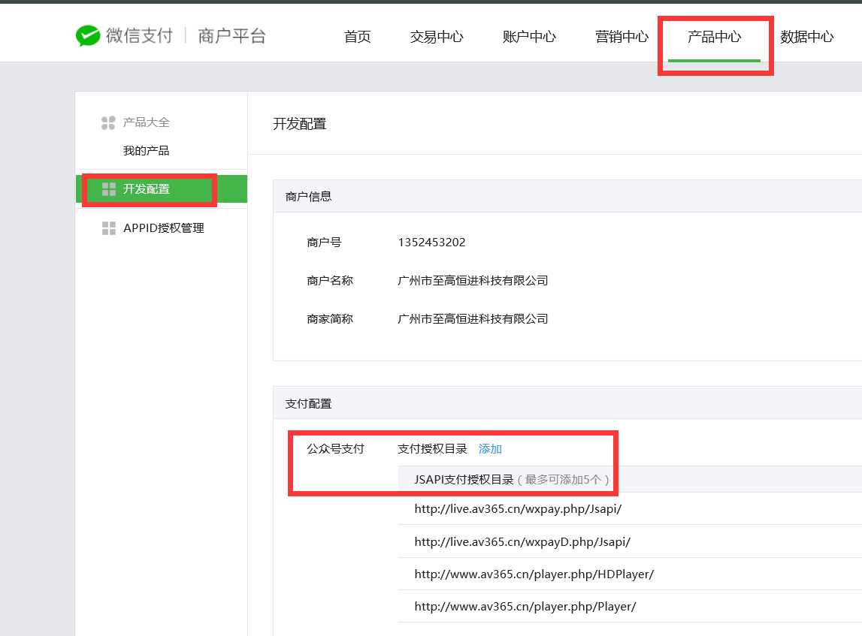

四个支付授权目录

公共支付目录 http://live.av365.cn/wxpay.php/Jsapi/

公共支付测试 http://live.av365.cn/wxpayD.php/Jsapi/

播放器目录直接支付，为了减少跳转http://www.av365.cn/player.php/HDPlayer/

播放器直接支付测试

http://www.av365.cn/player.php/Player/

1. API证书的安装说明

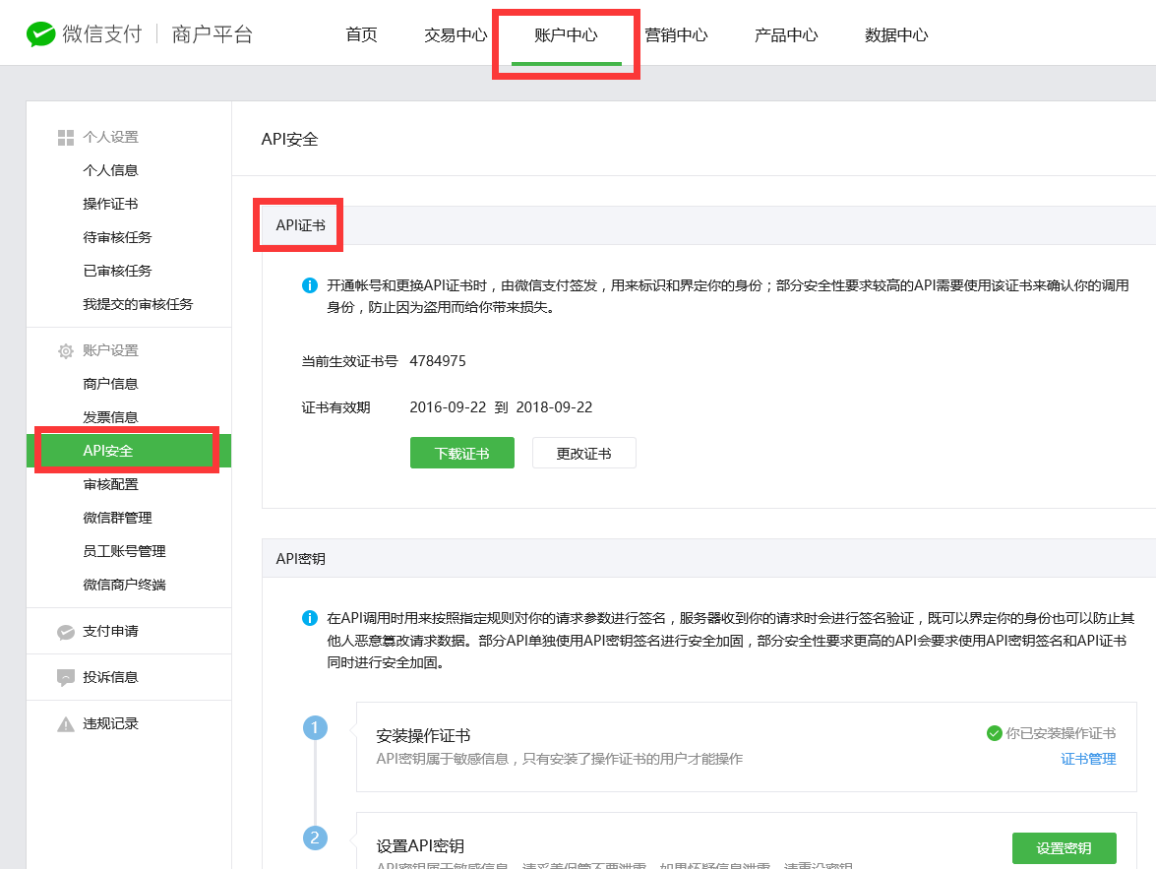

目前存放的位置有

公共支付

/var/www/ywz/webapp/public/wxpay/cert (live.av365.cn)

播放端直接支付

/home/www/ywz/webapp/public/wxpay/cert (www.av365.cn)

在\webapp\public\wxpay\WxPay.Config.php代码中设置了路径常量

define('SSLCERT_PATH', dirname(__FILE__).'/cert/apiclient_cert.pem');

define('SSLKEY_PATH', dirname(__FILE__).'/cert/apiclient_key.pem');

\webapp\public\wxpay\WxPay.Api.php会引用到。

**API证书近期需要更新（5月29日前），留意下图：**

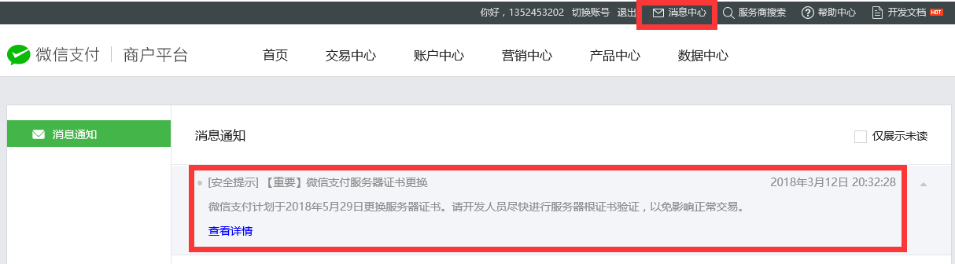

1. API密钥

向服务端申请的秘钥，用于通信安全。

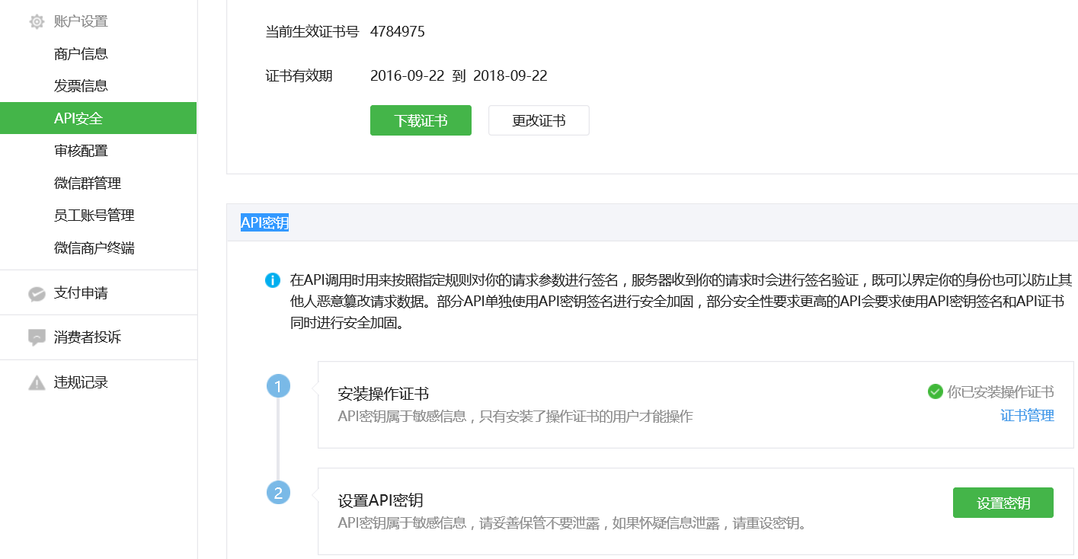

秘钥是一个字串存放在：

webapp/public/wxpay/WxPay.Config.php 中的**const** KEY常量中。

1. 业务逻辑

JsapiAction类内部逻辑如下：

该文件会同时部署到两个服务器上（live.av365.cn、www.av365.cn）由于类里面划分有两种角色（Server、Client）目前live.av365.cn作为Server、[www.av365.cn](http://www.av365.cn)作为Client。[www.av365.cn](http://www.av365.cn)的请求都需要经过live.av365.cn。

[www.av365.cn后端向live.av365.cn调用/wxpay.php/Jsapi/RemoteApply.html](http://www.av365.cn后端向live.av365.cn调用/wxpay.php/Jsapi/RemoteApply.html)请求支付，获取临时字串token。再引导浏览器访问live.av365.cn的/wxpay.php/Jsapi/h5js?t=token。来到支付页面。

调用RemoteApply可POST一个p变量，其中包括了订单信息，相当于gotoPay的$para参数。

支付完成后，浏览器回跳转到当初设置的回调页面。而微信后端会回访live.av365.cn的JsapiAction的notify方法，live.av365.cn处理好本地的业务后会回访[www.av365.cn的JsapiAction的notifyB](http://www.av365.cn的JsapiAction的notifyB)方法。[www.av365.cn](http://www.av365.cn)会处理好本地业务，然后会回访当初设置的业务回访地址（相当于业务结束事件响应）。业务回访地址主要是处理业务层级的逻辑处理（如：购买套餐后如果赠送。）

JsapiAction的业务入口函数有两个，分别是gotoPay和gotoPayJs。传入的参数是一样的，区别是使用场景的不同。gotoPay是引导用户浏览器跳转到live.av365.cn的支付页面上。gotoPayJs不需要引导用户浏览器跳转到live.av365.cn页面，而是通过ajax访问live.av365.cn获取支付信息后，在当前页面局部加载页面，简单说就是不跳转。

JsapiAction的业务调用代码片，可参照：

/webapp/avision/Lib/Action/HDPlayerAction.class.php的dashan方法，下图。

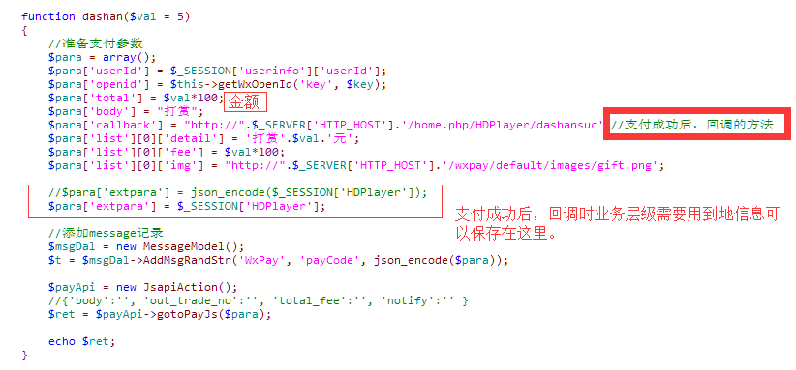

支付成功的回调处理，可参照

/webapp/avision/Lib/Action/HDPlayerAction.class.php的dashansuc方法，

下图。

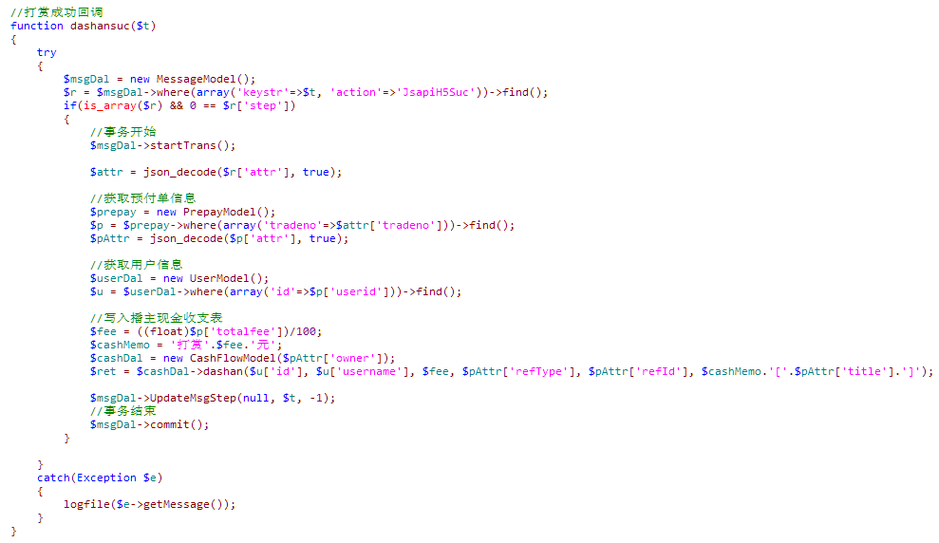

1. 微信jssdk

微信jssdk提供了分享、图片传输、不跳页支付等等的js层接口。

jssdk有大量的参数和签名信息需要动态生成。

webapp/public/WxJs.Class.php提供了动态生成JSSDK的支持。

通过JS接口调用微信功能的页面需要用到JSSDK。

HDPlayerAction.class.php中

**public function** js()

提供了动态嵌入JSSDK的示例。